智慧家庭服务机器人
软件设计说明书
SDD-03
V1.0
分工说明
小组名称 | 补丁嵌入队
学号 | 姓名 | 本文档中主要承担的工作内容
20373146 | 景泓斌 | 主编
20373159 | 李国玮 | 内容讨论，前端界面接口
20373276 | 王子豪 | 内容讨论，时序图绘制
20373969 | 刘子奇 | 内容讨论，时序图绘制
20373142 | 高渤宇 | 内容讨论，前端设计

版本变更历史
版本 | 提交日期 | 主要编制人 | 审核人 | 版本说明
1.0 | 2023.4.7 | 景泓斌 | 李国玮 | 初始版本

目录
1. 范围 3
1.1 项目概述 3
1.2 文档概述 3
1.3 术语和缩略词 3
1.4 引用文档 4
2. 需求概述 4
3. 数据库设计 5
4. 体系结构设计 6
4.1 系统体系结构 6
4.1.1 用户层 6
4.1.2 控制层 6
4.1.3 功能层 7
4.1.4 硬件层 7
4.2 技术体系结构 7
4.2.1 前端 7
4.2.2 数据存储 7
4.2.3 功能 7
5. 接口设计 8
5.1 用户界面设计 8
5.1.1 主界面 8
5.1.2 配置界面 9
5.1.3 新建地图界面 9
5.1.4 航点标注页面 10
5.1.5 服务界面 10
5.1.6 执行服务界面 11
5.1.7 语音界面 11
5.2 用户层接口 12
5.2.1 后端返回数据约定 12
5.2.2 恢复出厂设置 12
5.2.3 系统升级 12
5.2.4 配置模式 13
5.2.5 服务模式 13
5.3 控制层接口主控发出服务请求，各功能模块响应请求。 14
5.3.1 数据库请求 14
5.3.2 建图标注请求 14
5.3.3 导航取物请求 15
6. 详细设计 15
6.1 建图 15
6.2 标注 16
6.3 启动服务 17
6.4 导航 18
6.5 取物 19
6.6 语音识别回复 20
6.7 导航异常处理 21
6.8 识别异常处理 21
7. 运行与开发环境 22
7.1 运行环境 22
7.2 软件环境 22
8. 需求可追踪性说明 23

范围

项目概述
随着人工智能、计算机技术和算力的飞速发展和进步，机器人逐渐向生活化、服务化的方向发展，应用范围不断扩大。目前市场上已经出现了很多类型的机器人，例如可以自动识别房间地形、完成清扫任务的扫地机器人，以及帮助人类寻路的导航机器人。2022年末，chatGPT的出现也预示着机器人又将迎来一次发展的热潮。
但是，当前综合化的家庭服务机器人应用十分有限，目前大多都局限于扫地和语音对话的功能，而没有一种可以结合语音指令与家政服务的机器人。
本项目将基于机器人操作系统ROS开发一种智能家庭服务机器人。它可以实现语音控制、取物送物、自动建图、路径规划、动态避障等功能，具有稳定性强、响应速度快、支持在线升级等非功能需求，并具有美观的人机交互界面。该机器人将在家政服务中具有通用性，同时促进相关的进一步研究。

文档概述
本文档用途如下：
- 明确系统各个组成部分与接口
- 细化功能需求，指导项目开发
- 为后续的测试、维护、升级提供帮助和参考
文档分为以下几个部分：
- 数据库设计
- 体系结构设计
- 接口设计
- 详细设计

术语和缩略词
Ubuntu 18.04 LTS：Linux的一种长期支持发行版本
ROS Melodic：用于Ubuntu 18.04的机器人操作系统
Python、Java、C++：不同的编程语言
Django：基于Python的后端开发框架
Rviz：一种机器人可视化工具
Gazebo：一种机器人仿真工具
Visual Studio Code：由微软发行的代码开发工具
Git：一种代码项目管理工具
表 1 缩略词/全称对应表
缩略词 | 全称
ROS | Robot Operating System
WBS | Work Breakdown Structure
SDP | Software Development Plan
SRS | Software Requirement Specification
SDD | Software Design Description
STP | Software Test Procedures
STD | Software Test Description
DBMS | Database Management System

引用文档
- 启智ROS机器人开发手册，V1.1.0 2018-11.9
- SDP-03-软件开发计划，V1.0 2023-3.10
- SRS-03-软件需求规格说明书，V1.0 2023-3.20

需求概述
表 2 需求概述表
需求概述
业务需求 | - 机器人服务可以在手动控制和语音控制两种模式中切换  - 四种主要功能：建图、标注、导航、取物
数据需求 | - 地图的信息  - 航点的信息
功能需求 | - 手动建图和自动建图，保存地图  - 用户可以在地图上进行标注  - 可以导航到指定航点  - 可以到指定航点取物并送回  - 服务可以通过语音控制完成  - 具有系统升级和恢复出厂设置的功能
异常处理 | - 检测到障碍物，尝试绕过障碍物，尝试失败则发出语音提示，超时未处理则返回出发点  - 物体识别失败，发出语音提示，超时则返回出发点  - 语音识别失败，发出语音提示重新对话

数据库设计
数据主要包括地图数据和航点的数据。可以在多个场景中进行建图以适应不同的需求，因此数据库中会有多个地图的信息，每一个地图用id进行区分。航点的数据独立存储，每一个航点属于一张地图，在数据库中用外键连接。
表 3 地图字段表
字段名 | 数据类型 | 约束 | 说明
map_id | INT | unsigned PRIMARY KEY | 地图id
map_name | VARCHAR(20) | NOT NULL | 地图名称
map_time | DATETIME | NOT NULL | 创建时间
map_remark | VARCHAR(100) | DEFAULT NULL | 备注
表 4 航点字段表
字段名 | 数据类型 | 约束 | 说明
label_id | INT | unsigned PRIMARY KEY | 航点id
label_name | VARCHAR(20) | NOT NULL | 航点名
label_map | INT | FOREIGN KEY (`map_id`) | 所属地图
label_remark | VARCHAR(100) | DEFAULT NULL | 备注

体系结构设计

系统体系结构
系统的层次自顶向下分别为：用户层、控制层、功能层、硬件层。
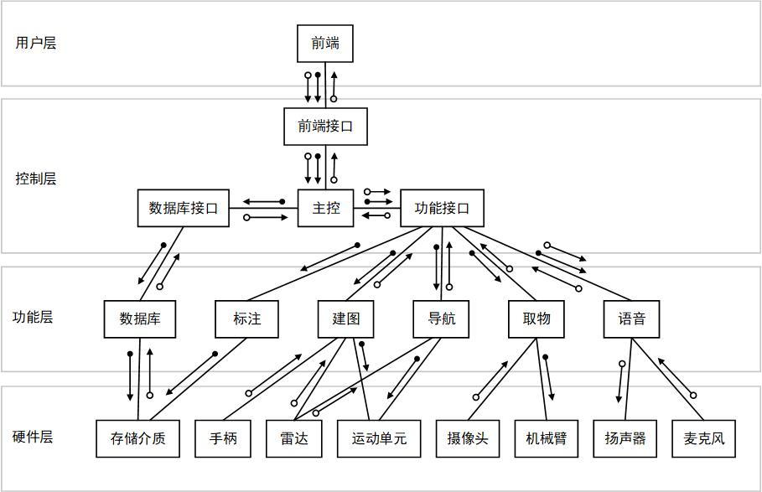
图 1 系统结构图

用户层
用户层是用户与机器人进行交互的界面，主要有配置和服务两大模式。在配置模式中，用户可以操控机器人进行建图，并对建好的地图进行标注。在服务模式中，用户可以使用手动或语音的方式控制机器人完成导航、取物等功能。

控制层
控制层是整个机器人系统中最核心的部分，上与用户层进行交互，下与数据库、各种功能模块协调配合。前端接口、数据库接口、功能接口能将各种类型的消息统一起来，使主控的调度相对简单。

功能层
完成各种功能的模块集合。数据模块体现为DBMS，其他功能模块体现为ROS包。每一个包都能独立完成特定功能，并与主控程序进行交互。

硬件层
机器人上的各种硬件设备。主要包括三类：第一种是与功能层双向交互的存储介质；第二种是输入设备，包括手柄、雷达、摄像头、麦克风；第三种是输出设备，包括运动单元、机械臂、扬声器。

技术体系结构

前端
前端使用vue框架搭建，使用element-ui组件库进行组件布局优化，并使用vue-router路由将各个页面组织起来。在与后端的交互过程中，前端使用axios发送请求并接受各类获得的数据。

数据存储
数据库采用MySQL，用于存储地图和航点的信息。通过python的pymysql模块与数据库进行交互。
地图及其配置文件直接存储在文件系统中，相关节点会直接读取文件。

功能
主要节点都使用python以面向对象的方式进行编写。
各节点间使用ROS的Service进行交互。

接口设计

用户界面设计

主界面
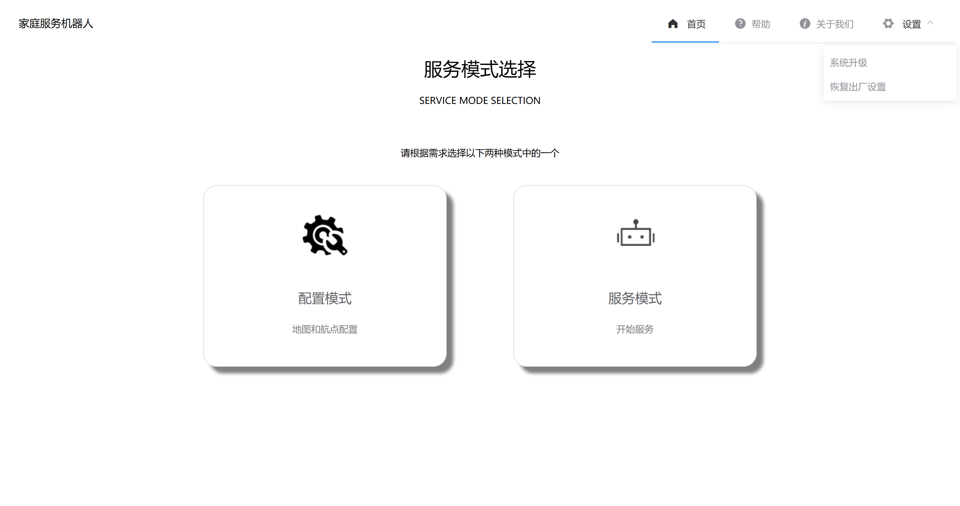
图 2 主界面
主界面最中间的是服务模式选择按钮，在这里选择“配置模式”或“服务模式”以进入相应的功能页面。右上角是“帮助”、“关于我们”和“设置”按钮，在设置的选项中，有“系统升级”和“恢复出厂设置”两种功能。

配置界面
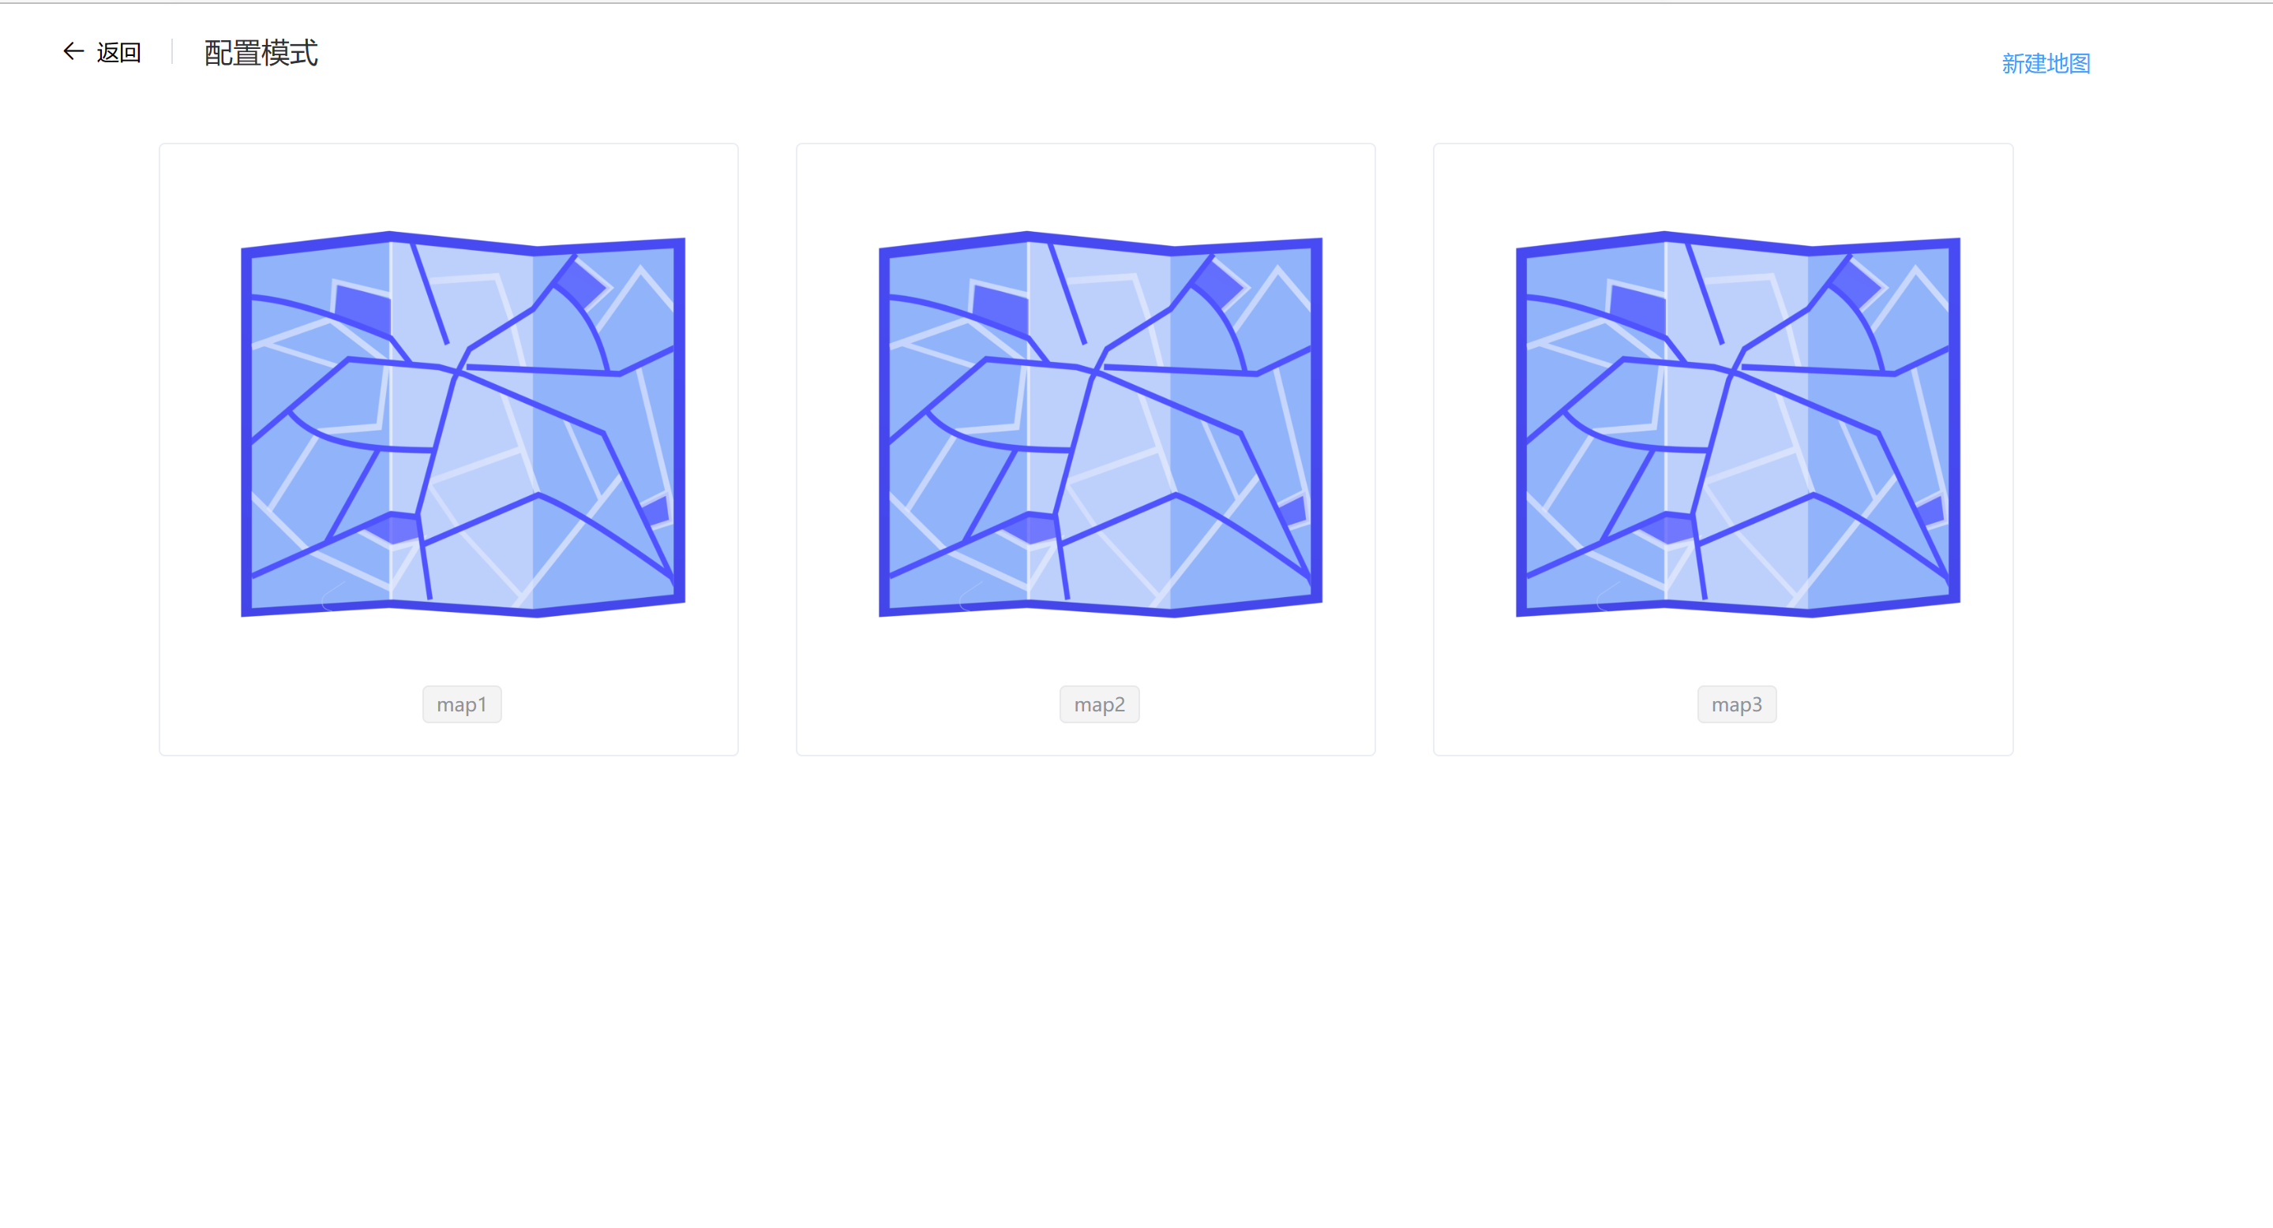
图 3 配置界面
在配置模式中，可以选择一张地图进行相应的配置，或新建一张地图。

新建地图界面
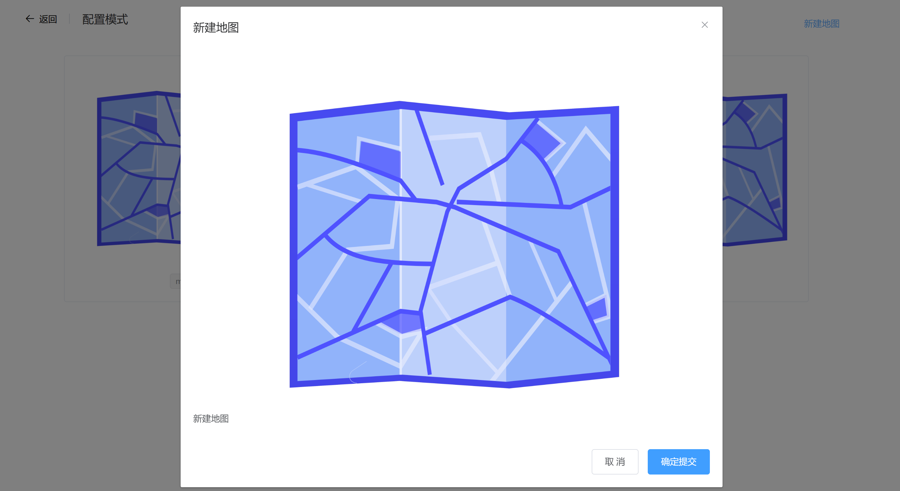
图 4 新建地图界面
新建地图会触发建图流程，用户操控机器人建好图后点击“确定提交”即可完成地图的创建。

航点标注页面
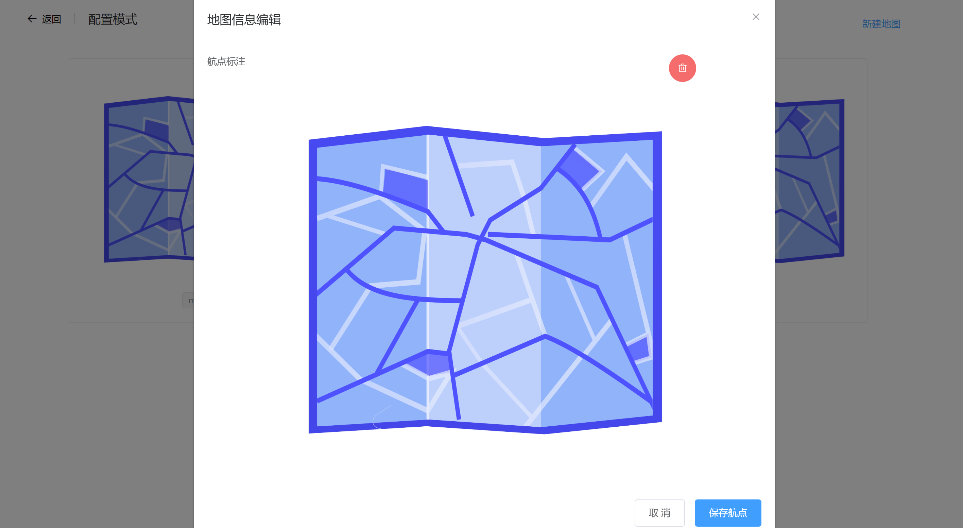
图 5 航点标注界面
选择一张地图可以进行航点的编辑，包括新建和删除。编辑完成后点击“保存航点”即可完成编辑。

服务界面
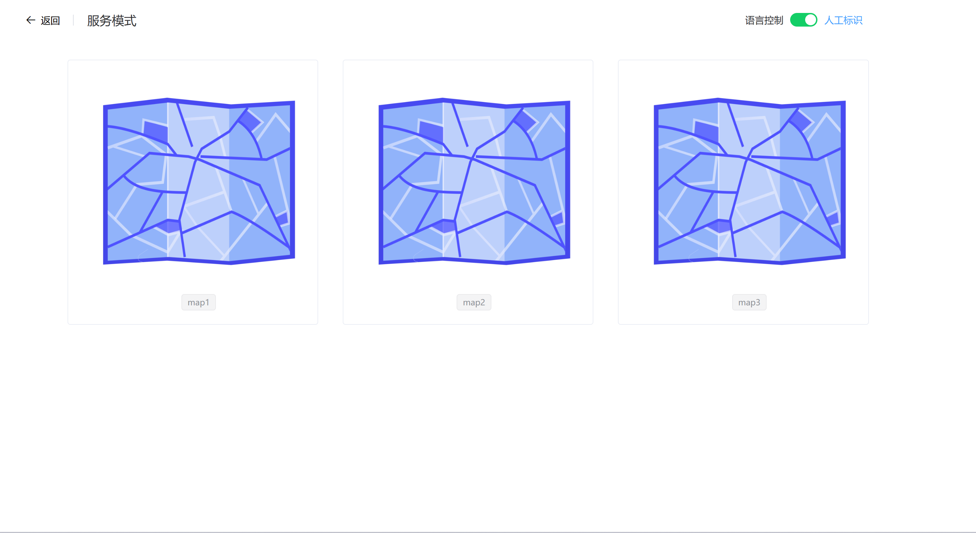
图 6 服务界面
在服务模式中，可以选择一张地图以在一个特定的场景中进行服务。右上角可以选择“语音控制”或“手动控制”。

执行服务界面
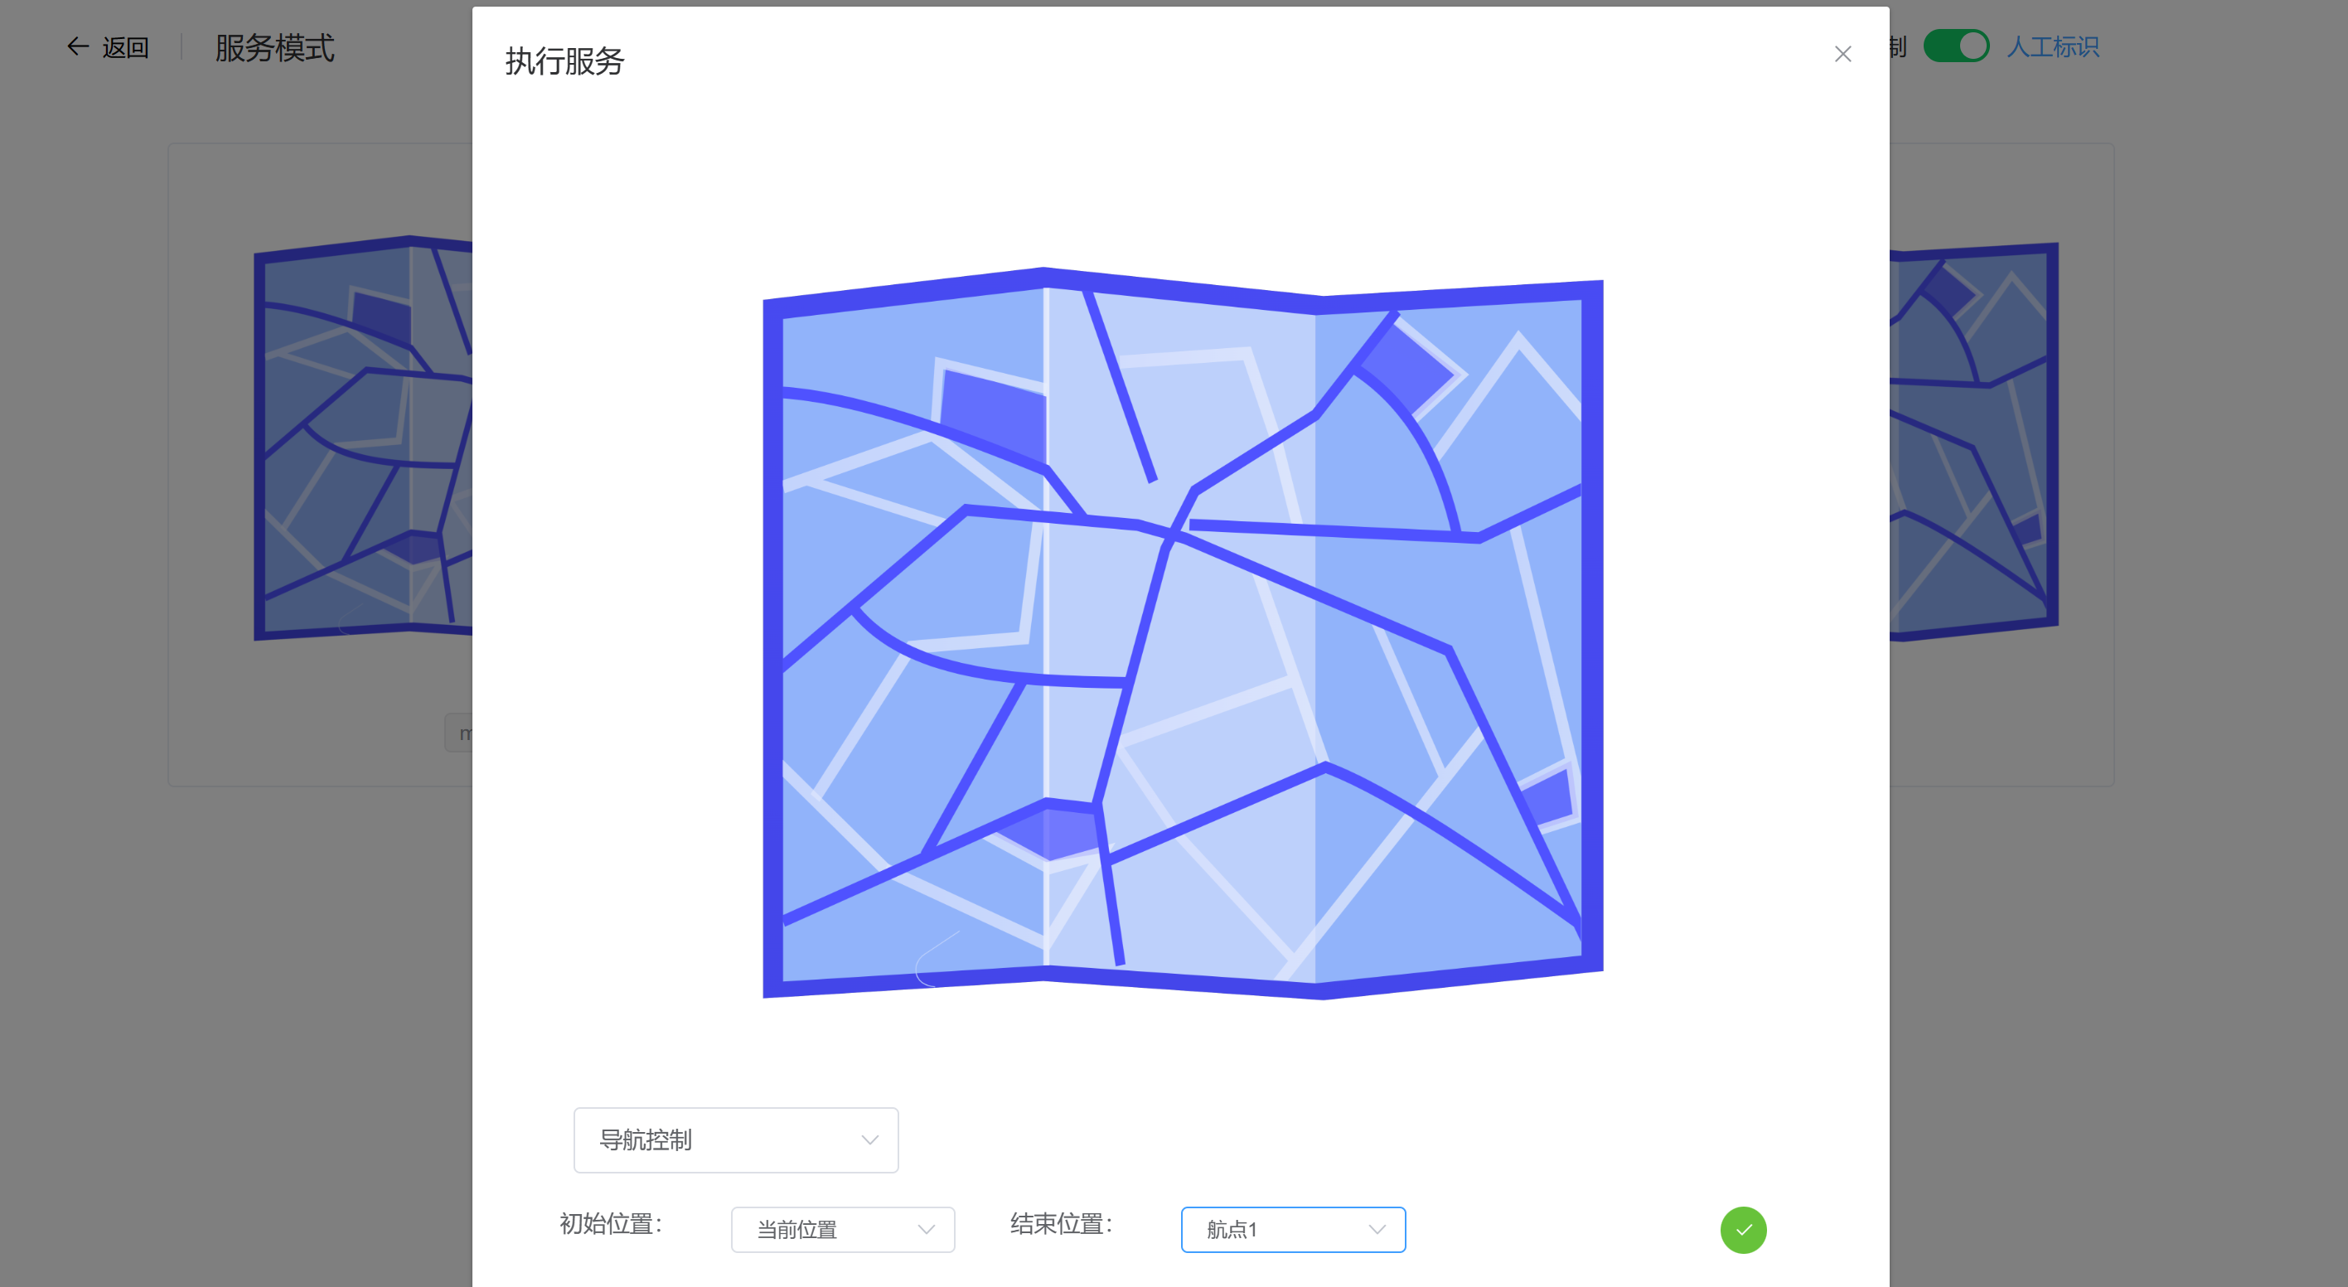
图 7 执行服务界面
在“手动控制”模式下，用户通过选择功能、初始航点、结束航点以启动服务。功能有导航和取物两种。

语音界面
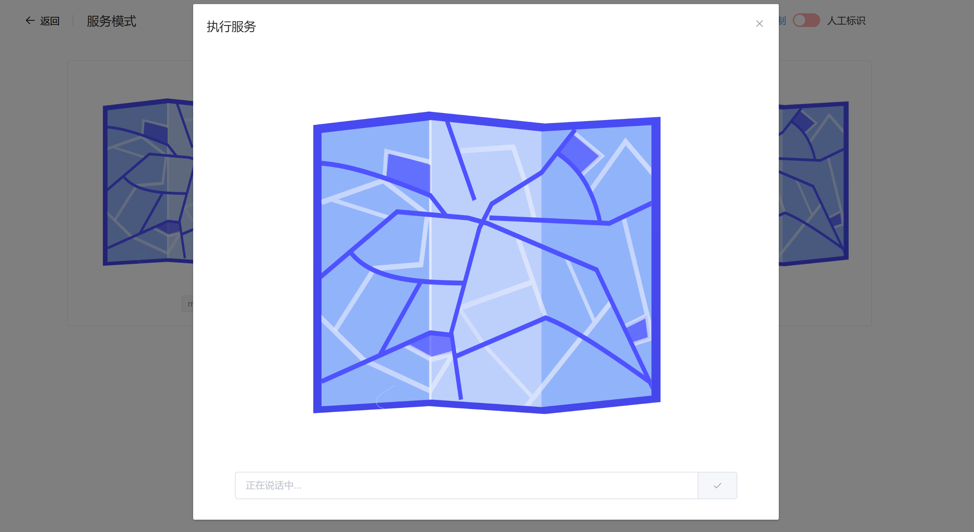
图 8 语音界面
在“语音控制”模式下，用户只需与机器人进行交流，按流程对话即可指定机器人完成服务。

用户层接口

后端返回数据约定
后端统一向前端返回json数据，格式如下：
表 5 后端返回数据字段表
字段 | 说明
code | 成功返回200，否则返回400
msg | 附加信息，默认为空
data | 相关数据，默认为空

恢复出厂设置
表 6 恢复出厂设置接口定义表
URL | /main/resetAll
请求方式 | POST
参数 | 无
返回值 | 失败时code为400，msg为失败信息
对应操作 | 清空数据库中所有表项

系统升级
表 7 系统升级接口定义表
URL | /main/update
请求方式 | POST
参数 | 无
返回值 | 失败时code为400，msg为失败信息
对应操作 | 进行机器人系统更新

配置模式
表 8 配置模式接口定义表
功能 | URL | 请求方式 | 参数 | 返回值
显示所有地图 | /map/showAll | POST | 无 | 失败时code为400，msg为失败信息；data为一个列表，元素为(map_id, map_name, map_time, map_remark)
新建地图 | /map/create | POST | 无 | 失败时code为400，msg为失败信息
保存地图 | /map/save | POST | 地图名称map_name，备注信息map_remark | 失败时code为400，msg为失败信息
删除地图 | /map/delete | POST | 地图id：map_id | 失败时code为400，msg为失败信息
显示指定地图的所有航点 | /mark/show | POST | 地图id：map_id | 失败时code为400，msg为失败信息；data为一列表，元素为(label_id, label_name, label_remark)
开始航点标注 | /mark/create | POST | 地图id: map_id | 失败时code为400，msg为失败信息
保存标注 | /mark/save | POST | 航点名称label_name，备注信息label_remark | 失败时code为400，msg为失败信息

服务模式
表 9 服务模式接口定义表
功能 | URL | 请求方式 | 参数 | 返回值
初始化服务 | /service/init | POST | 地图id：map_id | 失败时code为400，msg为失败信息
导航 | /navigation/begin | POST | 航点id：label_id | 失败时code为400，msg为失败信息
取物 | /object/fetch | POST | 航点id：label_id | 失败时code为400，msg为失败信息
语音切换开关 |  | POST |  | 失败时code为400，msg为失败信息
  /control/voice

控制层接口主控发出服务请求，各功能模块响应请求。

数据库请求
由主控向DBMS发送数据增删查改请求。名称为函数名。
表 10 数据库接口定义表
名称 | 请求参数 | 返回类型 | 说明
list_map | 无 | List | 获取所有的地图
delete_map | 地图id | Bool | 删除指定地图
list_mark | 地图id | List | 获取指定地图的标注
delete_mark | 标注id | Bool | 删除指定标注

建图标注请求
由主控向建图或标注模块发送服务请求，使用的是ROS的Service。
表 11 建图标注请求定义表
名称 | 接收方 | 服务类型 | 说明
/embed/create_map | 建图模块 | Trigger | 发起建图
/embed/save_map | 建图模块 | Trigger | 保存地图
/embed/create_mark | 标注模块 | MarkCreateSrv | 标注

导航取物请求
由主控向建图或标注模块发送服务请求，使用的是ROS的Service。
表 12 导航取物请求定义表
名称 | 接收方 | 服务类型 | 说明
/embed/navigate | 导航模块 | NavigateSrv | 导航到指定位置
/embed/grab | 取物模块 | Trigger | 抓取物品

详细设计

建图
从用户的视角看，用户在界面上启动建图，接下来控制机器人来回移动，并通过观看rviz界面实时查看建图情况。用户在认为达到建图效果后结束建图，给建图命名。
在系统内部。主控节点接收到前端的“启动建图”消息，先启动建图所需的必要节点，如传感器，运动控制等。接下来发送/embed/create_map服务请求。功能层的建图模块在收到消息后根据接收到的用户控制指令控制运动单元运动。在用户界面向主控传达“建图结束”信息后，主控节点借助/embed/save_map通知地图服务节点保存地图，同时通知传感器和运动控制节点停止服务。最后主控节点借助建图模块命令数据库保存地图。在数据库返回保存完成消息后，主控向用户界面返回建图结束消息。
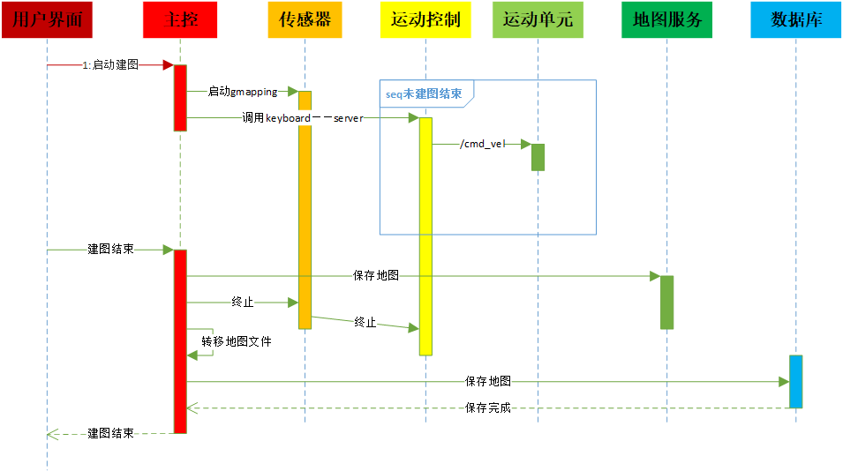
图 9 建图时序图

标注
主控在接收到用户界面的“启动地图标注”命令后，先通过/list_map向数据库获取所有地图。主控接收到所有地图的图片信息并返回给用户界面供用户选择。在用户选好后，主控节点接受前端信息并通过/embed/create_mark启动地图服务。地图服务将通过rviz向用户展示地图，用户可以在该界面上标注航点并保存航点名称。之后地图服务根据用户给出的航点和名称保存航点，向主控返回标注结果。主控把结果保存在数据库中。在保存完成后向用户界面返回“标注完成”信息。
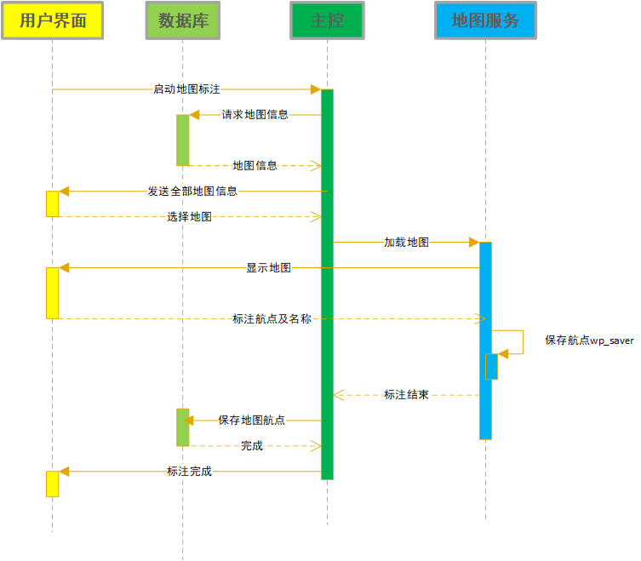
图 10 标注时序图

启动服务
主控收到用户界面的“启动服务模式”命令后，先通过/list_map查看数据库中是否有地图。如果有，则向用户返回所有地图的信息供用户选择。在用户选好地图后，主控启动地图服务，地图服务节点将获取所有航点信息一同显示给用户，同时rviz供用户调整机器人的初始位置。在用户矫正好机器人的初始位置之后，地图服务节点通知主控加载完成，主控节点通知用户界面服务模式启动成功。当前语音服务模式默认关闭，此时用户可以选择切换语音模式的开关。当用户启动语音，用户界面会通知语音接收模块进入收听状态。
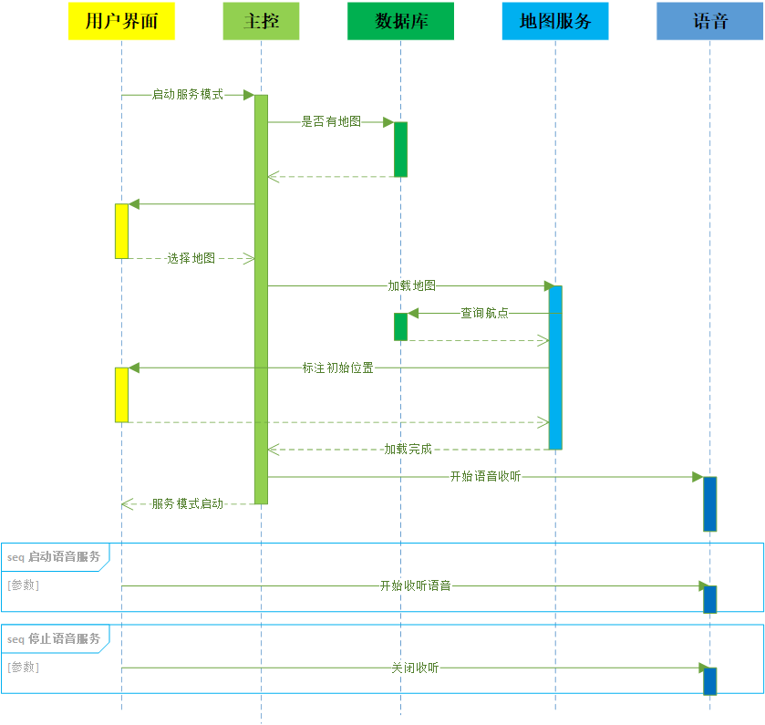
图 11 启动服务时序图

导航
主控在收到启动导航命令后，根据用户界面传来的信息确定地图以及节点编号，接下来从数据库中查询到相关信息，将这些信息传递给地图服务节点。地图服务节点通过rviz向用户展示地图的实时情况。主控还向导航模块发布航点，并调用导航服务。导航模块通过movebase服务控制运动单元移动。在导航模块发现到达目的地后，导航模块向主控返回“结束导航”消息。接下来主控将停止地图服务。
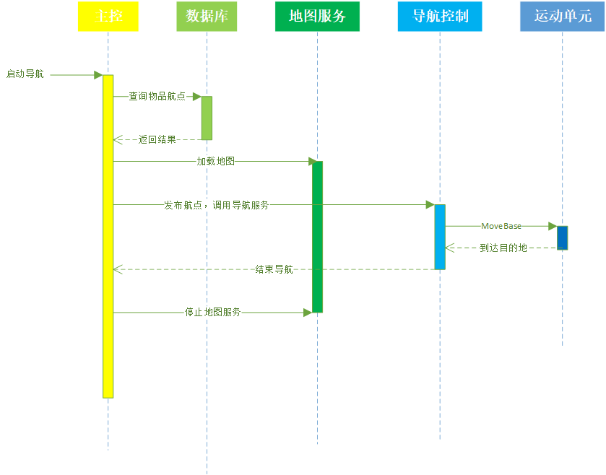
图 12 导航时序图

取物
主控节点向机械臂控制节点发出“开始抓取”命令，机械臂控制节点在收到消息后，通过/wpb_home/behaviors发送“grab_start”来启动机械臂。机械臂首先需要通过/cmd_vel让运动单元调整位置。在调整到适合抓取的位置后，机械臂抓取物品，向机械臂控制节点返回抓取结果。机械臂控制节点再将结果返回给主控。
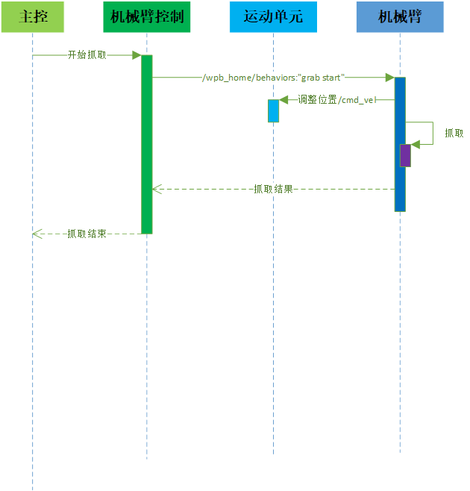
图 13 取物时序图

语音识别回复
语音节点负责接收用户的语音并将内容提交给主控节点。主控节点将向数据库查询语音中是否存在控制功能的保留字。如果是，则按照语音执行相应控制命令。如果不是，主控将向语音生成节点发送语音内容，由语音生成节点生成音频，并最终由语音节点发送出去。
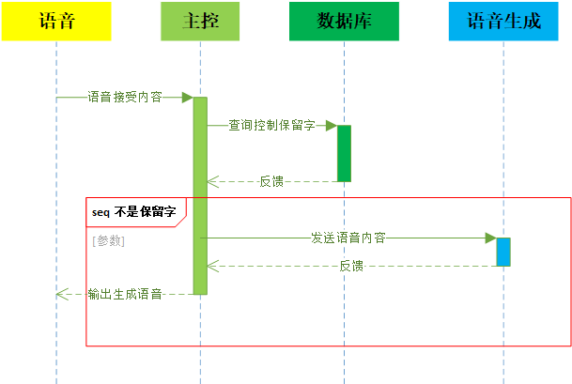
图 14 语音识别回复时序图

导航异常处理
如果在导航过程中遇到了地图中额外的障碍物，导航模块将开始计时并通过激光雷达不断获取障碍物状态。导航模块在计时的同时调用避障算法控制运动单元尝试避开障碍物。如果超时时障碍物仍然可以被激光雷达检测到，则认为发生碰撞或障碍物不可避开，向主控返回“停止导航”信息。主控将异常提交给用户界面。
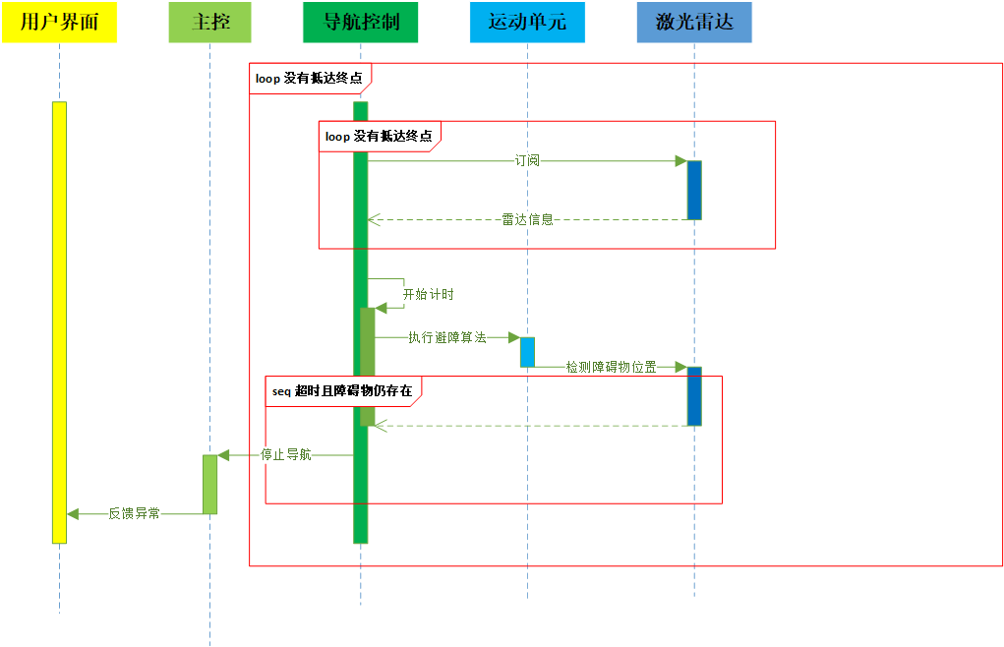
图 15 导航异常处理时序图

识别异常处理
如果机械臂识别不到物体，首先需要通知运动单元停止移动，并向机械臂控制节点发布“找不到物品”的信息。机械臂控制节点向主控反馈异常，主控停止后续操作并向用户界面返回异常信息。
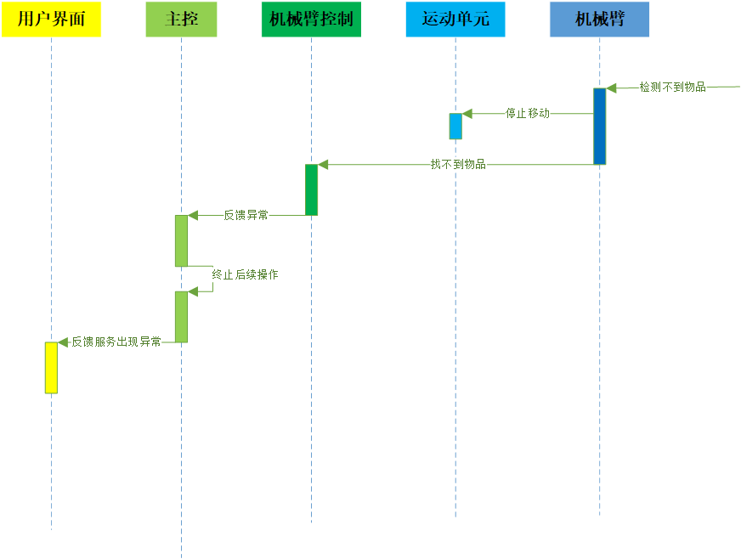
图 16 识别异常处理时序图

运行与开发环境

运行环境
本系统运行的硬件环境为:
- 启智ROS机器人
- 启智ROS机器人配套机械臂
- 启智ROS机器人配套电脑

软件环境
本系统运行的软件环境为：
- Ubuntu 18.04 LTS
- ROS Melodic
- 启智ROS机器人相关基础包和驱动
- Visual Studio Code开发环境
- Gazebo仿真环境
- rviz可视化工具
- python web框架

需求可追踪性说明
表 13 需求追踪表
SRS文档需求 | SDD设计内容
数据需求 | 3数据库设计
建图 | 6.1建图
标注 | 6.2标注
导航 | 6.4导航
取物 | 6.5取物
对话 | 6.6语音识别回复
响应时间 | 由硬件决定
功耗 | 由硬件决定
处理能力 | 6详细设计
可用性 | 6详细设计
可移植性 | 4体系结构设计
完整性 | 4体系结构设计，6详细设计
效率 | 4体系结构设计，6详细设计
健壮性 | 6详细设计（各部分的异常处理）
用户界面 | 5.1用户界面设计

